Индевидуальный проект. Этап №1

Подготовил:

Гелдиев Ыхлас

Содержание

# 1 Цель работы

Размещение на Github pages заготовки для персонального сайта.

# 2 Задание

* Установить необходимое программное обеспечение.
* Скачать шаблон темы сайта.
* Разместить его на хостинге git.
* Установить параметр для URLs сайта.
* Разместить заготовку сайта на Github pages.

# 3 Выполнение первого этапа индивидуального проекта

## 3.1 Установить необходимое программное обеспечение.

Для выполнения нам нужен будет gh. Нужно его скачать и авторизоваться (рис. 1).

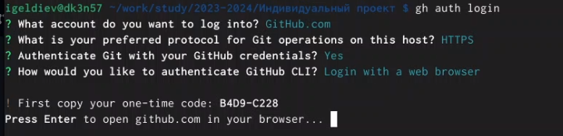

Рис. 1: *gh auth*

## 3.2 Скачать шаблон темы сайта и Разместить его на хостинге git.

Мы можем использоапть шаблон темы сайта в качестве шаблона (tamplate) для нашего хостинга.



Рис. 2: *gh repo create*

## 3.3 Установить параметр для URLs сайта.

Если мы назовем наш репозиторий .github.io то GitHub сам установит на него URL для доступа к этому сайти из интеренета



Рис. 3: *gh repo rename*

## 3.4 Разместить заготовку сайта на Github pages.

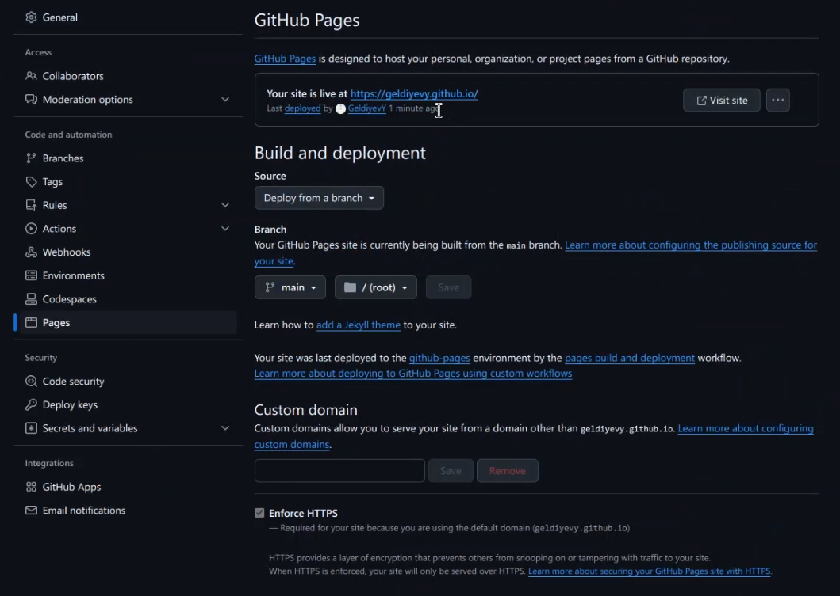

Рис. 4: Зайдем на Githun pages

Как мы видим наш сайт уже получил url и мы можем по нему перейти.



Рис. 5: Наш сайт

# 4 Выводы

Я научился размещать на Github pages заготовки для персонального сайта.